- 中小企业声明函
A包：
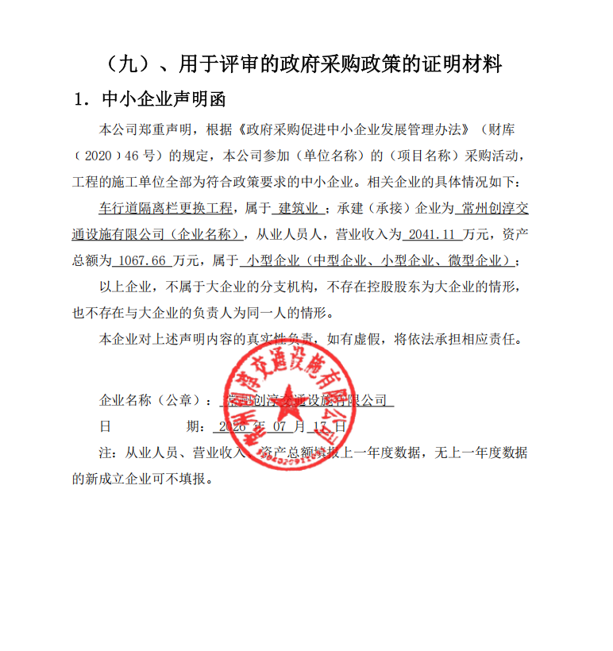

- 企业业绩：
A包：
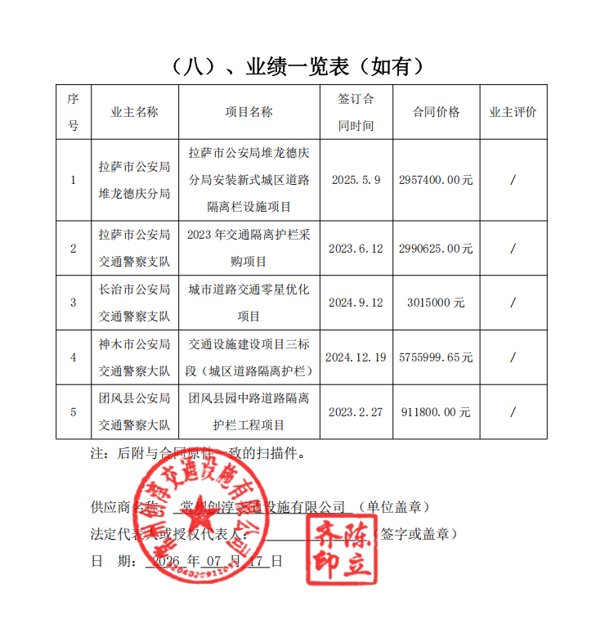
- 评审结果：
A包：


